

## DATA: / / 2018

## PROFESSOR (A): LAURIE

**LISTA DE EXERCÍCIO DE MATEMÁTICA**

# SÉRIE: 6º ANO

**ALUNO (A): Nº:**

**NOTA:**

# 1º BIMESTRE

1- O triângulo abaixo é classiﬁcado como: Triângulo Acutângulo Isóscele.

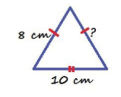

Assim podemos aﬁrmar que o valor da medida do lado que está faltando é de:

a) ( )) 10 cm

b) ( ) 9 cm

c) ( ) 5 cm

d) ( ) 8 cm

2- Observe a imagem das figura 2 e 3 abaixo e responda:

A forma triangular identiﬁcada na ﬂor da figura 2 e na estrela do mar da figura 3 abaixo podem ser classiﬁcadas como:

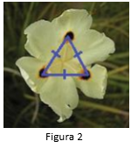 

a) ( )2-triângulo retângulo e 3- escaleno

b) ( )2-triângulo escaleno e 3-obtusângulo

c) ( )2-triângulo isósceles e 3-equilátero

d) ( )2- triângulo eqüilátero e 3-isósceles

3- Leopoldo desenhou um triângulo com todos os lados iguais (I); depois diminui um dos lados em 1 cm (II); depois diminuiu um dos outros lados em 3 cm (III). Os triângulos citados nos casos I, II e III, respectivamente são:

a) Equilátero; Escaleno; Isósceles;

b) Escaleno; Equilátero; Isósceles;

c) Isósceles; Equilátero; Escaleno;

d) Equilátero; Isósceles; Escaleno;

4- Uma empresa produziu no primeiro trimestre 6905 peças. No segundo trimestre, a mesma empresa produziu 795 peças a mais que no primeiro trimestre. Nessas condições:

a) Quantas peças a empresa produziu no segundo trimestre?

b) Quantas peças a empresa produziu no semestre?

5- Numa distribuidora de água mineral, a água é colocada em garrafas , a quais, em seguida são colocadas em embalagens com capacidade para 24 garrafas.Se em determinado dia foram produzidas 33.720 garrafas de água, essa quantidade seria colocada em exatamente:

.

6-Qual o valor da expressão

29 – { 19 – 4 · [ 30 – (9 + 3) · 2] : 3}

7- A pizza é uma preferência entre os Brasileiros. Nos serviços de tele entrega, a pizza chega em uma embalagem que tem a forma de um polígono. Com base nos estudos de sala, responda.

a)Quantos lados tem a embalagem da pizza?

b) Qual é o nome desse polígono?

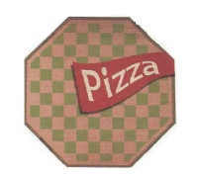

9- Faça de conta que usamos o sistema de numeração dos romanos até hoje. Como você escreveria as respostas para as perguntas a seguir:

Quantos anos você tem?_____________________________________________________________________

Que quantidade representa meia dúzia? ________________________________________________________

Quantos alunos há na sua sala? ________________________________

10-Usando os símbolos romanos, escreva os seguintes números nos quadros:

|  |  |  |  |  |
| --- | --- | --- | --- | --- |
|  |  |  |  |  |
| **7** | **34** | **158** | **1245** | **1021** |

11-Usando os nossos símbolos, escreva cada um dos seguintes números:

1. XXVII
2. CLXXXIV
3. DCCCIX
4. MMMCDLXXIV

12- Complete as seguintes afirmações, usando símbolos romanos:

Estamos no século

O século que passou foi o século A partir de 2101 estaremos no século

13-A queda da Bastilha, marco da Revolução Francesa, o ocorreu no fim do século dezoito. Usando os símbolos romanos, escreva o número que representa esse século. _____________________________________

14-Complete usando os símbolos romanos.

***Terminei de ler o capítulo XL de um livro.***

Então:

1- O capítulo anterior foi o capítulo

2- O próximo capítulo será o capítulo Represente com símbolos romanos o número 1 111. Usando os símbolos ROMANOS escreva os números:

1. 64
2. 237
3. 1402

15-Os números representados por IX e XI tem o mesmo valor no sistema de numeração dos romanos?

16-Escreva com símbolos romanos o número que vem **antes** de:

15

320

1023

777

17-Escreva com símbolos romanos o número que vem **depois** de:

2 999

27

111

445

18- **COMPLETE** as tabelas.

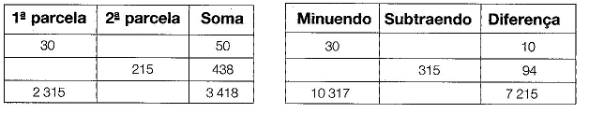

19-Se tivesse R$ 25,00 a mais do que tenho, poderia comprar um livro que custa R$ 73,00. Quanto tenho?

20-Um homem nasceu em1910 e se casou aos 27 anos; três anos depois nasceu seu primeiro filho. Quando esse homem morreu, seu filho tinha 32 anos. Em que ano morreu esse homem?

21- O som percorre, no ar, uma distância de 332 metros por segundo. Qual a distância percorrida após 16 segundos?

22- Determine

a) O sucessor de 199

b) o sucessor de 7.777

c) o sucessor de 1.005.000

d) o sucessor de 7.777.779

e) o sucessor de 4.060.999

f) o antecessor de 399

g) o antecessor de 6.666

h) o antecessor de 50.000

i) o antecessor de 6.084.000

23- Ao receber o meu salário paguei R$ 437,12 de aluguel, R$ 68,14 de impostos. R$ 1.089,67 de gastos com alimentação e ainda me sobraram R$ 749,18. Quanto recebi de salário?

24- Um avião Boeing 747 pode transportar 370 passageiros e um avião DC-10 pode transportar 285 passageiros. Quantos passageiros o Boeing 747 pode transportar a mais que o DC-10?

25- Considerando 1 mês = 30 dias e 1 ano = 365 dias, uma semana = 7 dias, determine:

a) quantos dias há em 15 semanas completas.

b) Quantos dias há em 72 meses completos.

c) Quantos dias há em 8 anos completos.

26- Para cada expressão com palavras, escreva uma expressão com números na tabela abaixo:

|  |  |  |
| --- | --- | --- |
|  | Expressão com Palavras | Expressão com Números |
| a) | Dezoito mais o triplo de quatro |  |
| b) | Dobro de nove menos três |  |
| c) | Seis vezes a soma de dois com nove |  |
| d) | Quíntuplo de dezoito menos cinco |  |
| e) | Nove vezes sete mais dois |  |
| f) | Três vezes a diferença entre doze e sete |  |
| g) | Quatro vezes a soma de nove com onze |  |

27- Calcule o valor das expressões a) 25-[10+(7-4)] =

b) 32+[10-(9-4)+8] =

c) 45-[12-4+(2+1)] =

d) 70-{20-[10-(5-1)]} =

e) 28+{13-[6-(4+1)+2]-1} =

f) 53-{20-[30-(15-1+6)+2]} =

28- As figuras 1, 2 e 3 correspondem, respectivamente, às planificações dos sólidos:

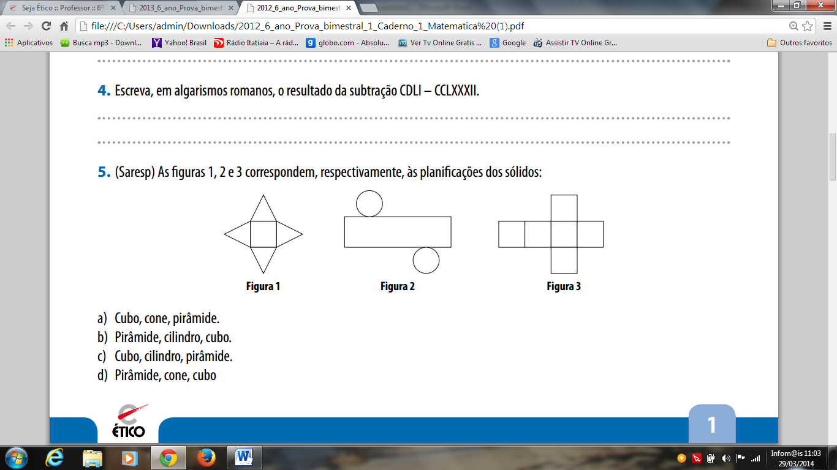

29- Quantas arestas possui uma pirâmide que tem sete vértices?

30- Analise os poliedros abaixo e complete a tabela com o número de vértices (V), o número de faces (F) e o número de arestas (A).

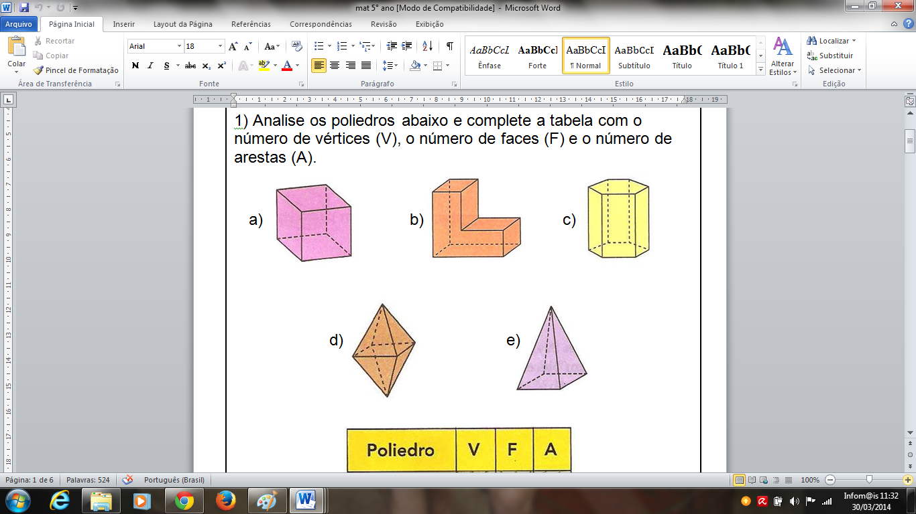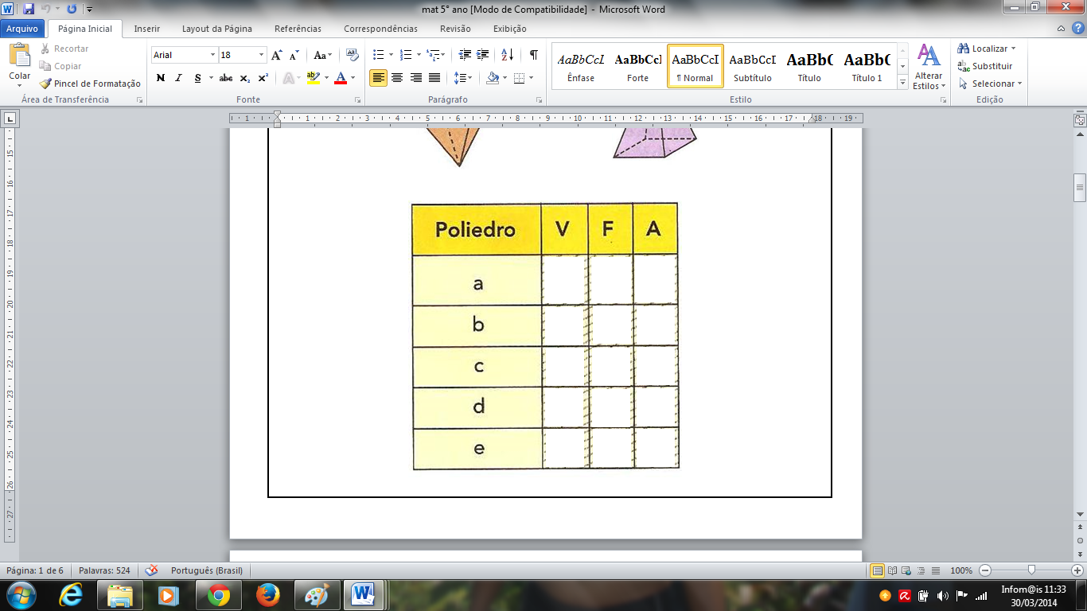

31- Veja as figuras abaixo.

Em cada uma, escreva o nome (reta, semirreta ou segmento de reta) e como é representada.

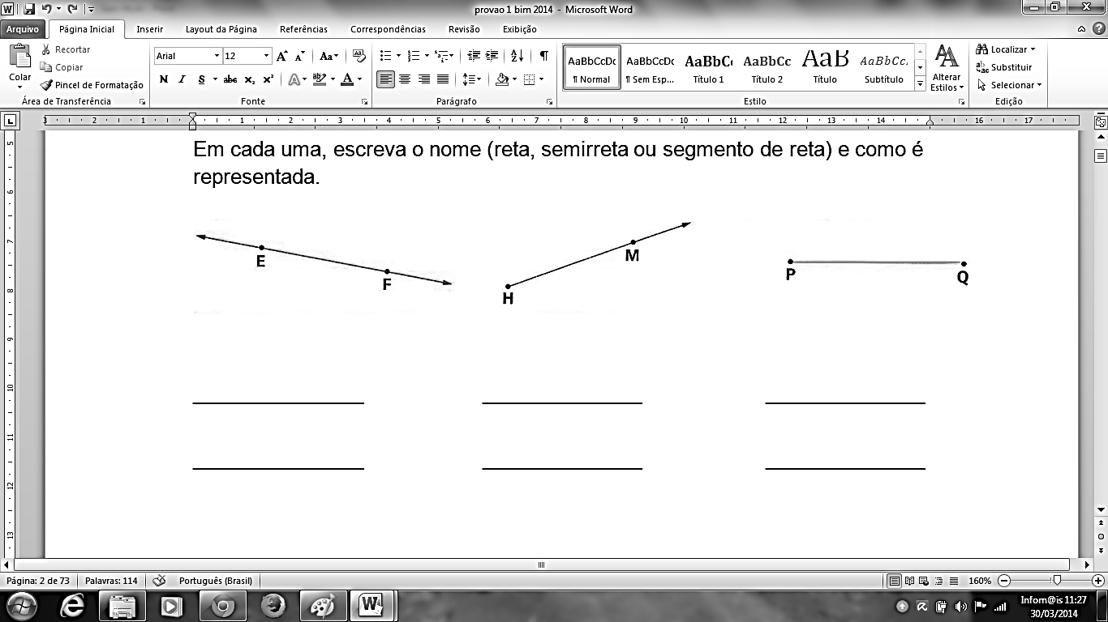

32- Complete com o sinais < ou > de acordo com as sentenças abaixo :

a)3.125----------3.115

b)301.000.000--------------300.000.999

c)1.800----------1.080

d)101.100---------100.102

33- Identifique os segmentos de reta que são congruentes. Use a régua.

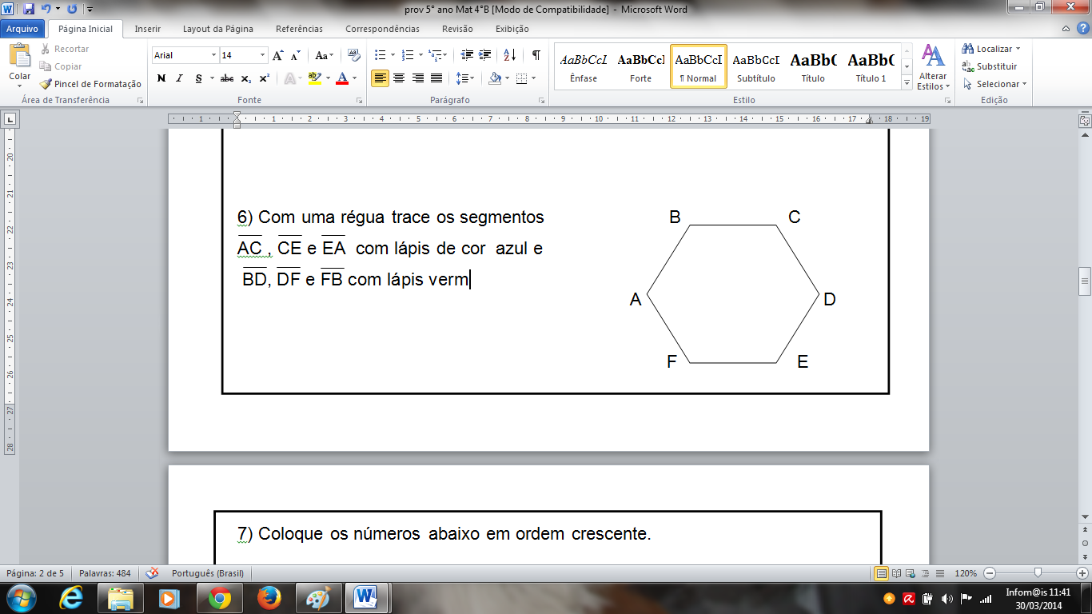

______________________________

34- Qual o nome de cada sólidos geométricos abaixo:

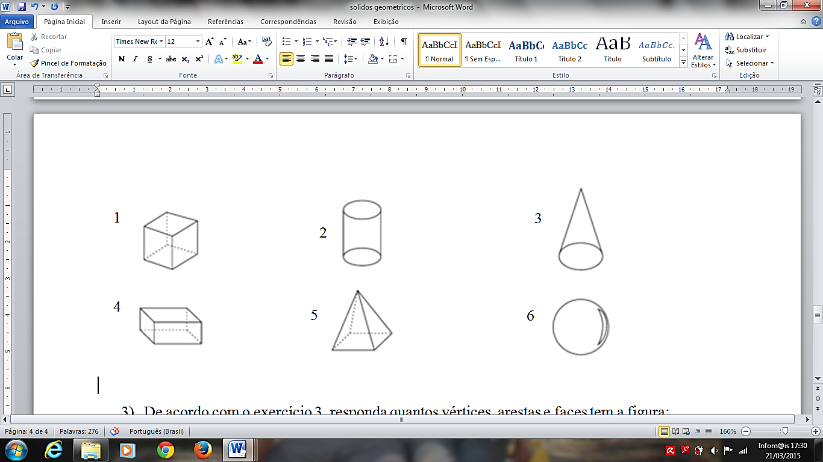

Responda:

a)Quais rolam? ____________________________________________________

b)Quais “não rolam”? _______________________________________________

c)Quais possuem vértice? ____________________________________________

d)Quais não possuem vértice? _________________________________________

35- Quem está correto?

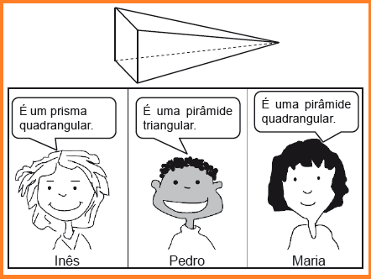

36- Como é a superfície de cada sólido geométrico abaixo? Responda usando as palavras superfície plana ou superfície curva:

a)Cubo: ___________________________________________

b)Cone: ___________________________________________

c)Pirâmide: ________________________________________

d)Paralelepípedo: ___________________________________

e)Prisma de base triangular: ___________________________

f) Esfera: __________________________________________

g)Cilindro: _________________________________________

37- Classifique os triângulos quanto aos seus lados e quanto aos seus ângulos:

[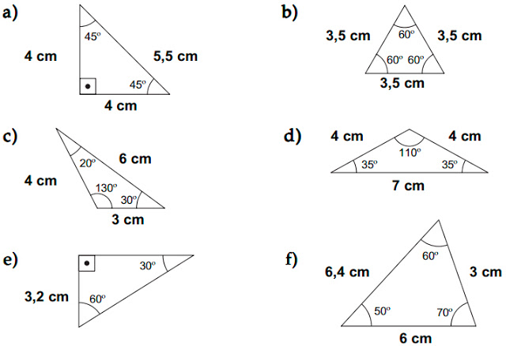](http://3.bp.blogspot.com/-3XRX8ic9YC4/UctQf3hk6ZI/AAAAAAAABpY/_VZT_EXFQ8c/s1600/exercicios.jpg)

38- Considere as afirmações:

I – Todo triângulo equilátero é acutângulo.

II – Todo triângulo escaleno é obtusângulo.

III – Um triângulo retângulo pode ser isósceles.

Assinale a opção correta. Justifique.

a) ( ) todas as afirmações são verdadeiras.

b) ( ) todas as afirmações são falsas.

c) ( ) apenas a afirmação I é verdadeira.

d) ( ) apenas a afirmação III é verdadeira.

e) ( ) apenas a afirmação II é falsa.

39- Em um formigueiro existem 765.450 formigas. Um tempo depois morrem 125.900 e nascem 134.800. Quantas formigas vivas, estão nesse formigueiro após este tempo?

40- O Brasil tem 15.179 km de fronteiras com dez países. Ele só não faz fronteira com dois países da América do Sul : Chile e Equador. Indique o antecessor e o sucessor de 1.179

41- Escreva usando somente algarismos:

a) vinte e cinco bilhões, duzentos e dezesseis milhões, cento e vinte mil, oitocentos e setenta e três.

b ) três milhões, trinta e cinco mil, trezentos e um

c) 200 bilhões, 35 mil

d) 2.000.000.000 +1.000.000 + 600.000 +50.000 +3.000 + 200 +60 + 9

42- Podemos observar no nosso dia-a-dia várias placas de sinalização de trânsito. Entre elas, temos placas indicando a velocidade permitida, placas que indicam a quilometragem e BR. Uma pessoa partiu do ponto em que a placa indicava 666 km da BR 282, Conforme indica a placa a seguir:

Responda:

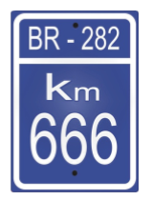

a)Se essa pessoa se deslocar até o km 1200 desta mesma BR, quantos quilômetros esta pessoa percorrerá?

b)Escreva por extenso os números indicados na placa.

c)Indique o sucessor e o antecessor de 666

d)quais são os 3 números naturais consecutivos maiores que 282.

43- Dos estados brasileiros, veja as áreas, em quilômetros quadrados, dos três menores indicados pelas suas siglas:

-AL: vinte e sete mil, setecentos e trinta e um;

-RJ: quarenta e quatro mil, duzentos e sessenta e oito;

-SE: vinte e um mil, novecentos e noventa e quatro.

A partir desses dados:

a)escreva a área de cada estado em quilômetros quadrados usando algarismos.

b)escreva a área dos 3 estados em ordem crescente.

44- Mara foi às compras. Se ela comprar a camisa poá, a calça jeans saia e a sandália, de quanto será seu gasto ?

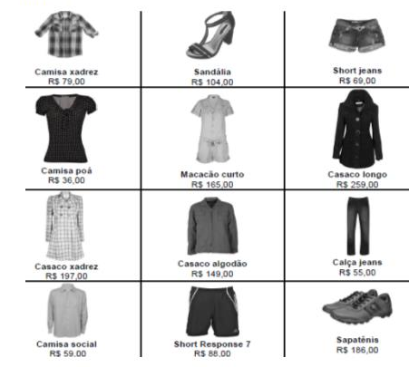

45- Resolva as expressões numéricas a seguir:

a) 40 + { 50 – [35 – ( 25 +5) – 1 ]} + 7 =

b)8 + 72 : [(9 – 1 ). ( 7 + 2)] =

46-Rafaela possuía uma certa quantia de dinheiro. Dividiu essa quantia entre 15 pessoas e cada uma dessas pessoas recebeu 12 reis e ainda sobraram 8 reais. Qual a quantia de dinheiro que Rafaela tinha antes de de fazer a divisão?

47-O treinador do time de futebol de uma escola em Imperatriz comprou os uniformes que o time usará no campeonato desse ano e gastou R$1.188,00. Qual o valor pago em cada uniforme sabendo-se que o time tem 11 jogadores?

48- Relacione todos os números pertencentes a cada subconjunto abaixo: a) {x ∈ N/ 8 ≤ X ≤ 20}

b) {x ∈ N/ 32 ≤ X < 40}